Бизнес кейс
Крупнейшая логистическая компания автоматизирует работу цехов печати,
преобразующих электронные отправления в бумажные эквиваленты.
(Например, штрафы за нарушение скоростного режима с фотографиями авто)

Шаги:
1. В цех поступает заказ (1 - 2 млн. электронных отправлений). - Клиент
2. Отправления должны быть провалидированы и нормализованы. ИТ-специалист цеха
3. Отправления должны быть преобразованы в графический формат. ИТ-специалист цеха
4. Отправления должны быть распечатаны (на ролах). Печатник
5. Роллы должны быть разрезаны. - Резчик
6. Полученные бумажные отправления должны быть запакованы в конверты. Конвертовальщик
7. Конверты должны быть рассортированы по емкостям. Упаковщик
8. Емкости должны быть отгружены вместе с сопроводительными документами. Грузчик

Проблемы:
Воровство сырья, продукции

Задача
Произвести декомпозицию бизнес кейса на микросервисы.
1. Проанализируйте бизнес кейс (субъекты бизнеса и их взаимосвязи, миссия
системы, бизнес цели, стейкхолдеры и их обеспокоенности)
2. Постройте диаграмму доменных сущностей (имена существительные) и
связей (один к одному, один ко многим, многие ко многим).
3. Проведите событийный штурм и идентифицируйте микросервисы.
4. Критически проанализируйте декомпозицию: минимизируем связи между
микросервисами, избегаем циклических и двунаправленных связей,
избегаем распределенных транзакций, ...
5. Оптимизируйте декомпозицию согласно моментам, выявленным в пунке 3.

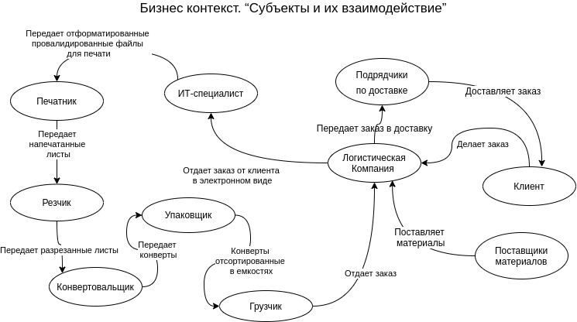
Миссия системы. “Как получаем прибыль? Чем система лучше других?
Почему не купить существующую или взять Open Source?”
- Печать, упаковка и доставка в одном месте. Клиенту так удобнее и быстрее.
- Гарантированная скорость выполнения. Печатаем и отдаём в доставку заказ до 2 млн. отправлений в течение 24 часов. Компенсируем каждый час просрочки в виде скидки в 1%.
Бизнес цели. Почти “Миссия” но уже с приоритетами и SMART
- Увеличить число клиентов на 30% за год.
- Уменьшить расходы в связи с воровством с 5% до 1% от общих расходов.
- Снизить процент потерянных и бракованных печатных отправлений с 3% до
0.5% от общего числа.
Стейкхолдеры и их обеспокоенности (concerns)
Бизнес (начальник отдела, СЕО): достижение бизнес целей, минимизация
затрат.
Архитектура (архитекторы, тех. лиды): выполнение нефункциональных
требований.
Разработчики: использование современных технологий, ощущения важности
своей работы,...
Пользователи: интуитивно понятный интерфейс, отзывчивость интерфейса.
Поддержка: своевременное информирование о внештатных ситуациях,
эффективный доступ к логам, метрикам и трассировочной информации.

